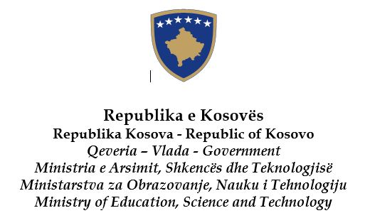

Akademia e Kosovës për Demokracinë dhe të Drejtat e Njeriut
Në bashkëpunim
me Qendrën për Arsim e Kosovës;Ministrinë e Arsimit, Shkencës dhe Teknologjisë, Qendrën Evropiane Wergeland
dhe Qendrën IPE të Universitetit të Edukimit të Cyrihut

Kosovë
6-10 dhjetor 2016

FORMA E APLIKIMIT PËR EKIPIN SHKOLLOR

Ju lutem dorëzoni këtë formë aplikimi më së largu deri më 30 shtator 2016, përmes e-mailit në
mmula@kec-ks.org

Nëse përzgjedhet, ekipi i propozuar do të marrë njoftimin përmes e-mailit nga organizatorët bashkë me informatat përcjellëse, më së largu deri më 14 tetor 2016
.
Njoftimi do të dërgohet në adresën e KONTAKTIT që është dhënë në formën e aplikimit.

Emri i shkollës: |  | Udhëheqësi i ekipit  Emri i mbiemri i plotë: ………..………………………………  Tel: ………………………………………………  E-maili KONTAKTUES: ..............................................  (të gjitha njoftimet lidhur me aplikimin do të dërgohen në këtë adresë)

Informatat për ekipin
(Ju lutem keni parasysh se i pranojmë vetëm ekipet e plota)

1. Drejtori i shkollës (ose zëvendësdrejtori): M F Viti i lindjes: .................

Emri: ..................................................................... Mbiemri:
E-maili: …………………………………………………..
Profili akademik: ……………………………………………………….………………………………
……………………………………………………………………………………………………..…………
Vitet e përvojës si drejtor/zëvendësdrejtor: …………………………………………………...….….……

2. Mësimdhënësi: M F Viti i lindjes: .................

Emri: ..................................................................... Mbiemri:
E-maili: …………………………………………………..
Profili akademik: ……………………………………………………….………………………………
……………………………………………………………………………………………………..…………
Mësimdhënës i (lënda/fusha): ......................................... Vitet e përvojës si mësimdhënës: ……........

3. Përfaqësuesi i prindërve ose OJQ-së (ju lutem nënvizoni njërin):
M F Viti i lindjes: .................

Emri: ..................................................................... Mbiemri:
E-maili: …………………………………………………..
Profili akademik: ……………………………………………………….………………………………
……………………………………………………………………………………………………………….
Pozita aktuale: …………………………………………………………………………………………….

Informata për shkollën

Emri i shkollës: ......................................................................................................................................................

Adresa: .

Tel.: ....................………… Fax: ...…..……………….…… E-mail: ...............................................................

Mosha e nxënësve: prej: ……………….…... deri: ….…….....….............

Lloji i shkollës: ...................................................................................................................................................

I. Ju lutem përshkruani motivimin tuaj për të marrë pjesë në Akademi:

II. Ju lutem përshkruani idetë tuaja për zbatim dhe shpërndarje të aktiviteteve në shkollë, pas kthimit nga Akademia:

III. Gjuhët e punës

Trajnimi do të mbahet në shqip, serbisht dhe anglisht (varësisht nga nevojat e pjesëmarrësve). Është paraparë punë në grupe dhe ajo do të përkrahet në gjuhët lokale. Sesionet e mbajtura në anglisht do të përkthehen.

Materialet e trajnimit do të ofrohen në gjuhët e cekura më lartë. Po ashtu materiale shtesë në anglisht do të ofrohen. Prandaj, do të ishte e dëshirueshme nëse së paku një anëtar i ekipit ka njohuri të mira të gjuhës angleze.

IV. Në mënyrë që programin e trajnimit ta hartojmë sipas nëvojave tuaja, do të donim që ju të reflektoni për situatën në shkollën tuaj:

Vizioni:
Çfarë kulture shkollore doni të promovoni në shkollën tuaj përmes pjesëmarrjes në Akademi?
…………………………………………………………………………………………………………….

Përvojat:
Çfarë ka ndodhur në shkollën tuaj/çfarë është punuar në shkollën tuaj lidhur me temat që mbulohen nga Akademia?
……………………………………………………………………………………………………………

Sfidat:
Çfarë sfidash/problemesh keni në shkollën tuaj, në eliminimin e të cilave mendoni se mund t’ju ndihmojë pjesëmarrja në Akademi?
……………………………………………………………………………………………………………

Data: ...………………………….

Nënshkrimi i drejtorit të shkollës: ....…………...….…............

Nënshkrimi i mësimdhënësit: ....…………………..……..

Nënshkrimi i përfaqësuesit të organizatës partnere: ....……………...................

